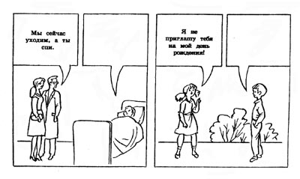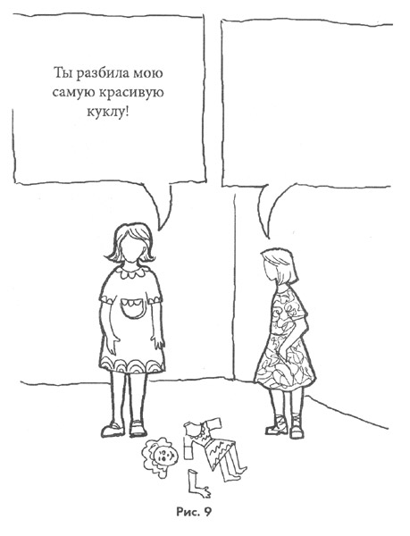

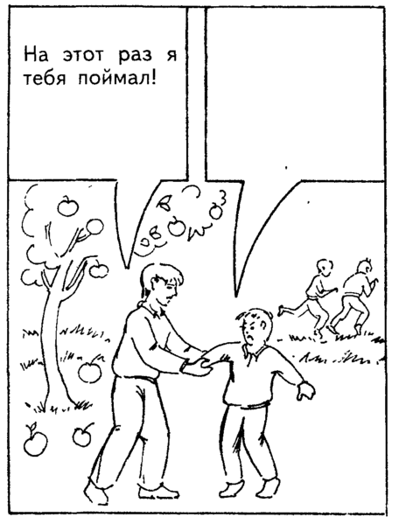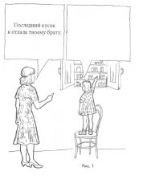

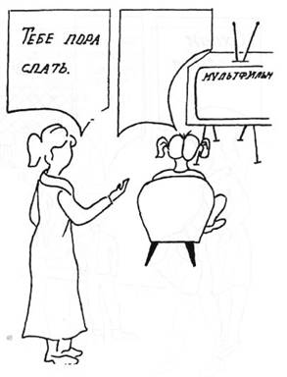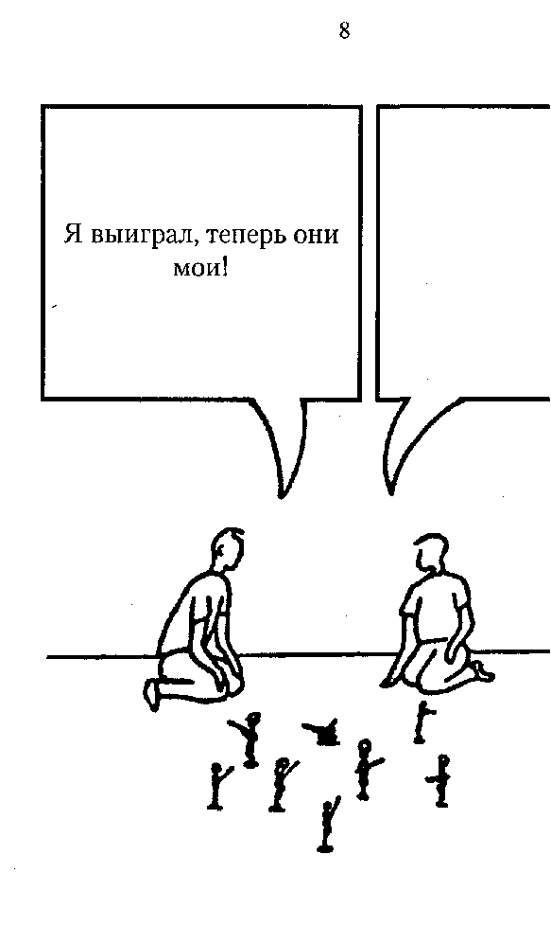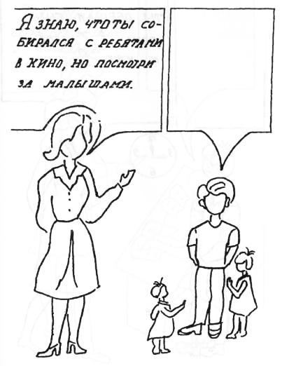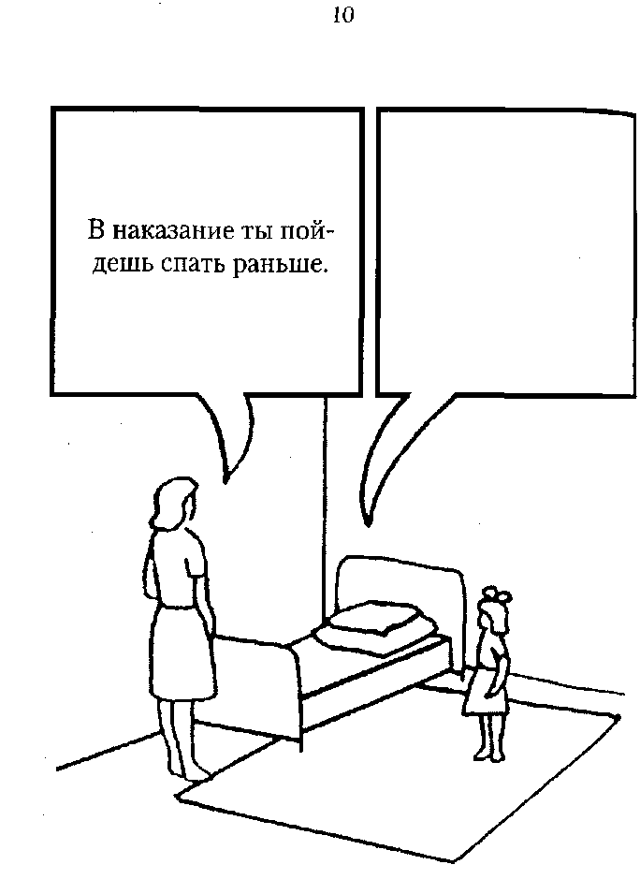

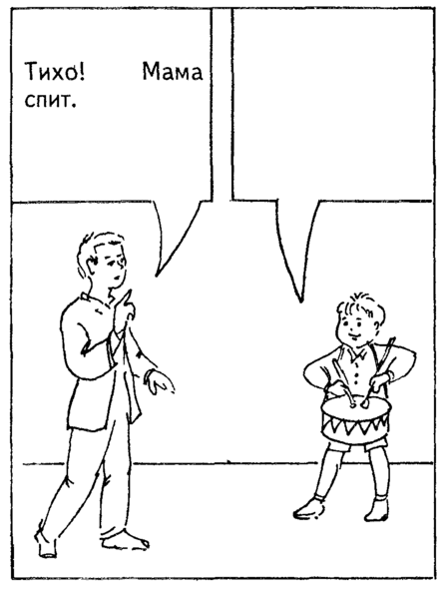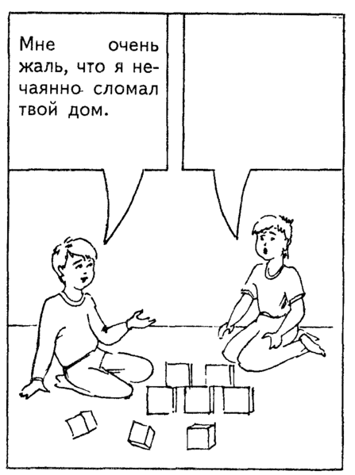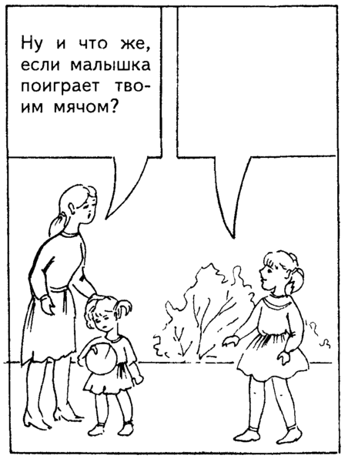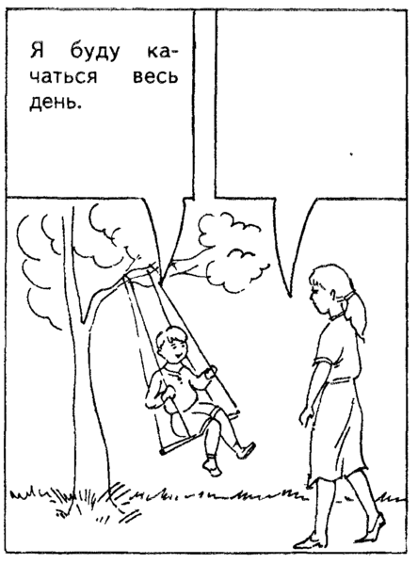

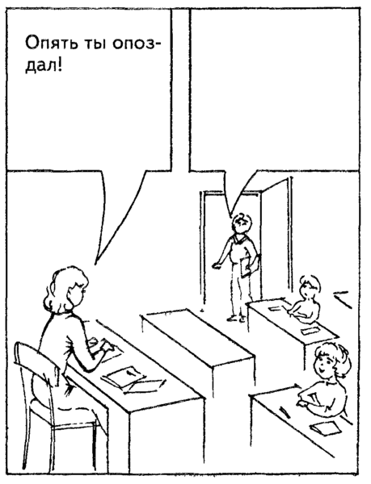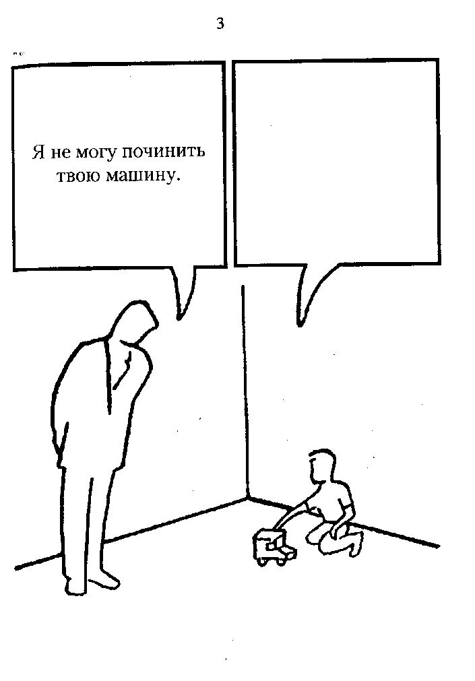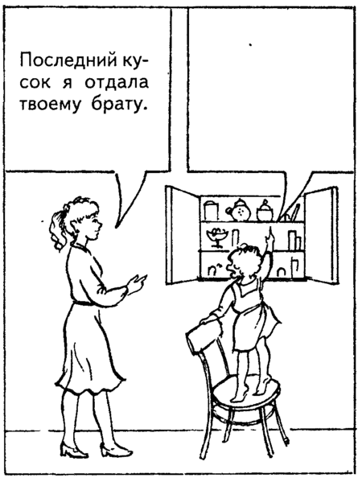

Обработка и интерпретация результатов теста

Каждый из полученных ответов оценивается, в соответствии с теорией, Розенцвейга, по двум критериям: по направлению реакции (агрессии) и по типу реакции.

По направлению реакции подразделяются на:

• Экстрапунитивные : реакция направлена на живое или неживое окружение, осуждается внешняя причина фрустрации, подчеркивается степень фрустрирующей ситуации, иногда разрешения ситуации требуют от другого лица.
• Интропунитивные : реакция направлена на самого себя, с принятием вины или же ответственности за исправление возникшей ситуации, фрустрирующая ситуация не подлежит осуждению. Испытуемый принимает фрустрирующую ситуацию как благоприятную для себя.
• Импунитивные : фрустрирующая ситуация рассматривается как нечто незначительное или неизбежное, преодолимое "со временем, обвинение окружающих или самого себя отсутствует.

По типу реакции делятся на:

• Препятственно-доминантные . Тип реакции «с фиксацией на препятствии». Препятствия, вызывающие фрустрацию, всячески акцентируются, независимо от того, расцениваются они как благоприятные, неблагоприятные или незначительные.
• Самозащитные . Тип реакции «с фиксацией на самозащите». Активность в форме порицания кого-либо, отрицание или признание собственной вины, уклонения от упрека, направленные на защиту своего«Я», ответственность за фрустрацию никому не может быть приписана.
• Необходимо-упорствующие . Тип реакции «с фиксацией на удовлетворение потребности». Постоянная потребность найти конструктивное решение конфликтной ситуации в форме либо требования помощи от других лиц, либо принятия на себя обязанности разрешить ситуацию, либо уверенности в том, что время и ход событий приведут к ее разрешению.

Для обозначения направления реакции используются буквы:

• Е – экстрапунитивные реакции,
• I – интропунитивные реакции,
• М – импунитивные.

Типы реакций обозначаются следующими символами:

• OD – «с фиксацией на препятствии»,
• ED – «с фиксацией на самозащите»,
• NP – «с фиксацией на удовлетворение потребности».

Из сочетаний этих шести категорий получают девять возможных факторов и два дополнительных варианта.

Вначале исследователь определяет направление реакции, содержащееся в ответе испытуемого (Е, I или М), а затем выявляет тип реакции: ED, OD или NP.

Описание смыслового содержания факторов, используемых при оценке ответов (взрослый вариант) OD ED NP
Е Е’. Если в ответе подчеркивается наличие препятствия.
Пример: «На улице сильный дождь. Мой плащ был очень кстати» (рис.9).
«А я рассчитывал, что мы с ней пойдем вместе» (8).
Встречается главным образом в ситуациях с препятствием. Е. Враждебность, порицание направлены против кого-либо или чего-либо в окружении.
Пример: «разгар рабочего дня, а вашего заведующего нет на месте» (9).
«Изношенный механизм, новыми их уже не сделать» (5).
«Мы уходим, она сама виновата» (14).
E. Испытуемый активно отрицает свою вину за совершенный проступок.
Пример: «В больнице лежит полно людей, при чем здесь я?» (21). е. Требуется, ожидается или явно подразумевается, что кто-то должен разрешить эту ситуацию.
Пример: «Все равно, Вы должны найти для меня эту книгу» (18).
«Она могла бы объяснить нам, в чем дело» (20).
I I’. Фрустрирующая ситуация интерпретируется как благоприятно- выгодно-полезная, как приносящая удовлетворение.
Пример: «Мне одному будет даже проще» (15).
«Зато теперь у меня будет время чтобы дочитать книгу» (24). I. Порицание, осуждение направлено на самого себя, доминирует чувство вины, собственной неполноценности, угрызения совести.
Пример: «Это я опять пришел не вовремя» (13).
I. Субъект, признавая свою вину, отрицает ответственность, призывая на помощь смягчающие обстоятельства.
Пример: «Но сегодня выходной, здесь нет ни одного ребенка, а я очень спешу» (19). i. Субьект сам берется разрешить фрустрирующую ситуацию, открыто признавая или намекая на свою виновность.
Пример: «Как нибудь сам выкручусь» (15).
«Я сделаю все возможное, чтобы искупить свою вину» (12).
М М’. Трудности фрустрирующей ситуации не замечаются или сводятся к ее полному отрицанию.
Пример: «Опоздал так опоздал» (4). М. Ответственность лица, попавшего во фрустрирующую ситуацию, сведена до минимума, осуждение избегается.
Пример: «Мы же не могли знать, что машина сломается» (4). m. Выражается надежда, что время, нормальный ход событий разрешат проблему, просто надо немного подождать, или же взаимопонимание и взаимоуступчивость устранят фрустрирующую ситуацию.
Пример: «Подождем еще минут 5» (14).
«Было бы хорошо, если бы это не повторилось.» (11).

Описание смыслового содержания факторов, используемых при оценке ответов (детский вариант)OD ED NP
Е Е’. -«А что я буду есть?» (1);
-«Если бы у меня был братишка, он бы починил» (3);
-«А она мне так нравиться» (5);
-«Мне тоже надо с кем-то играть» (6). Е. -«Я сплю, а ты не спишь, да?» (10);
-«Я с тобой не дружу» (8);
-«А вы выгнали из подъезда мою собаку» (7);
E. -«Нет, не много ошибок» (4);
-«Я тоже умею играть» (6);
-«Нет, я не обрывала твои цветы» (7). е. -«Вы должны отдать мне мяч» (16);
-«Ребята, куда вы! Спасите меня!»(13);
-«Тогда попроси кого-нибудь другого» (3).
I I’. -«Мне очень приятно спать» (10);
-«Это я сам в руки попался. Я и хотел чтобы ты меня поймал» (13);
-«Нет, мне не больно. Я просто съехал с перил» (15);
-«Зато теперь он стал вкуснее» (23). I. -«Бери, я больше без разрешения не буду брать» (2);
-«Простите, что помешал вам играть» (6);
-«Я поступила плохо» (9);
I. – «Я не хотела ее разбивать» (9);
-«Я хотела посмотреть, а она упала» (9) i. -«Тогда я отнесу ее в мастерскую» (3);
-«Я сама куплю эту куклу» (5);
-«Я тебе свою подарю» (9);
-«Я в следующий раз этого не сделаю» (10).
М М’. -«Ну и что. Ну и качайся» (21);
-«Я и сам к тебе не приду» (18);
-«Все равно там будет неинтересно» (18);
-«Уже ночь. Я и так уже должна спать» (10). М. -«Ну, если нет денег, можешь не покупать» (5);
-«Я и правда маленький» (6);
-«Ну ладно, ты выиграл» (8). m. -«Посплю, а потом пойду гулять» (10);
-«Я сам пойду посплю» (11);
-«Она сейчас высохнет. Высушится» (19);
-«Когда ты уйдешь, я тоже покачаюсь» (21).

Так, ответ испытуемого в ситуации №14 «Подождем еще минут пять», по направлению реакции является импунитивным (m), а по типу реакции – «с фиксацией на удовлетворение потребности» (NP).

Сочетанию тех или иных двух вариантов присваивается собственное буквенное значение.

• Если в ответе с экстрапунитивной, интропунитивной или импунитивной реакцией доминирует идея препятствия, добавляется значок «прим» (Е’, I’, М’).
• Тип реакции «с фиксацией на самозащите» обозначается прописными буквами без значка (Е, I, M).
• Тип реакции «с фиксацией на удовлетворение потребности» обозначается строчными буквами (е, i, m).
• Экстра- и интропунитивные реакции самозащитного типа в ситуациях обвинения имеют еще два дополнительных варианта оценки, которые обозначаются символами Е и I.

Появление дополнительных вариантов подсчета Е и I обусловлено разделением ситуации теста на два типа. В ситуациях «препятствия» реакция субъекта обычно направлена на фрустрирующую личность, а в ситуациях «обвинения» она чаще является выражением протеста, отстаивания своей невиновности, отвержения обвинения или упрека, короче – настойчивого самооправдания.

Проиллюстрируем все эти обозначения на примере ситуации №1. В этой ситуации персонаж слева (шофер) произносит: «Мне очень жаль, что мы забрызгали Ваш костюм, хотя очень старались объехать лужу».

Возможные варианты ответов на эти слова с оценкой их с помощью вышеописанных символов:

• Е’ – «Как это неприятно».
• I’ - «Я совсем не испачкался». (Субъект подчеркивает как неприятно вовлекать во фрустрирующую ситуацию другое лицо).
• М’ – «Ничего не случилось, он немного забрызган водой».
• Е – «Вы неуклюжи. Вы недотепа».
• I – «Ну конечно, мне надо было остаться на тротуаре».
• М – «Ничего особенного».
• е – «Вам придется почистить».

